Opdracht 5.1
De vraag naar arbeid en het aanbod van arbeid is weergeven in onderstaande vergelijkingen:
Qa = 0,6L – 3.000 | Qa = aangeboden hoeveelheid arbeid × 1.000 personen
Qv = -0,4L + 10.000 | Qv = gevraagde hoeveelheid arbeid × 1.000 personen
 | L = loon in euro’s
Qa = Qv | De evenwichtsvergelijking: bij Qa = Qv vinden we het evenwichtsloon
- Bereken het evenwichtsloon met behulp vraag- en aanbodfunctie.

- Hoeveel arbeid wordt er bij dat loon gevraagd en aangeboden?

- Teken de vraag- en aanbodfunctie in de onderstaande grafiek.

- Bereken het aanbod van arbeid bij een loon van € 15.000.

- Geef een verklaring voor de toename van arbeidsaanbod als het loon stijgt.

Ook in de praktijk zie je dat het aanbod toeneemt wanneer het loon stijgt. Sommigen zullen echter ook minder arbeid aanbieden bij een loonstijging.
- Geef hier voor een verklaring.

- Bereken de loonelasticiteit van het aanbod bij de bovengenoemde loonstijging van € 13.000 naar € 15.000. (op drie decimalen)

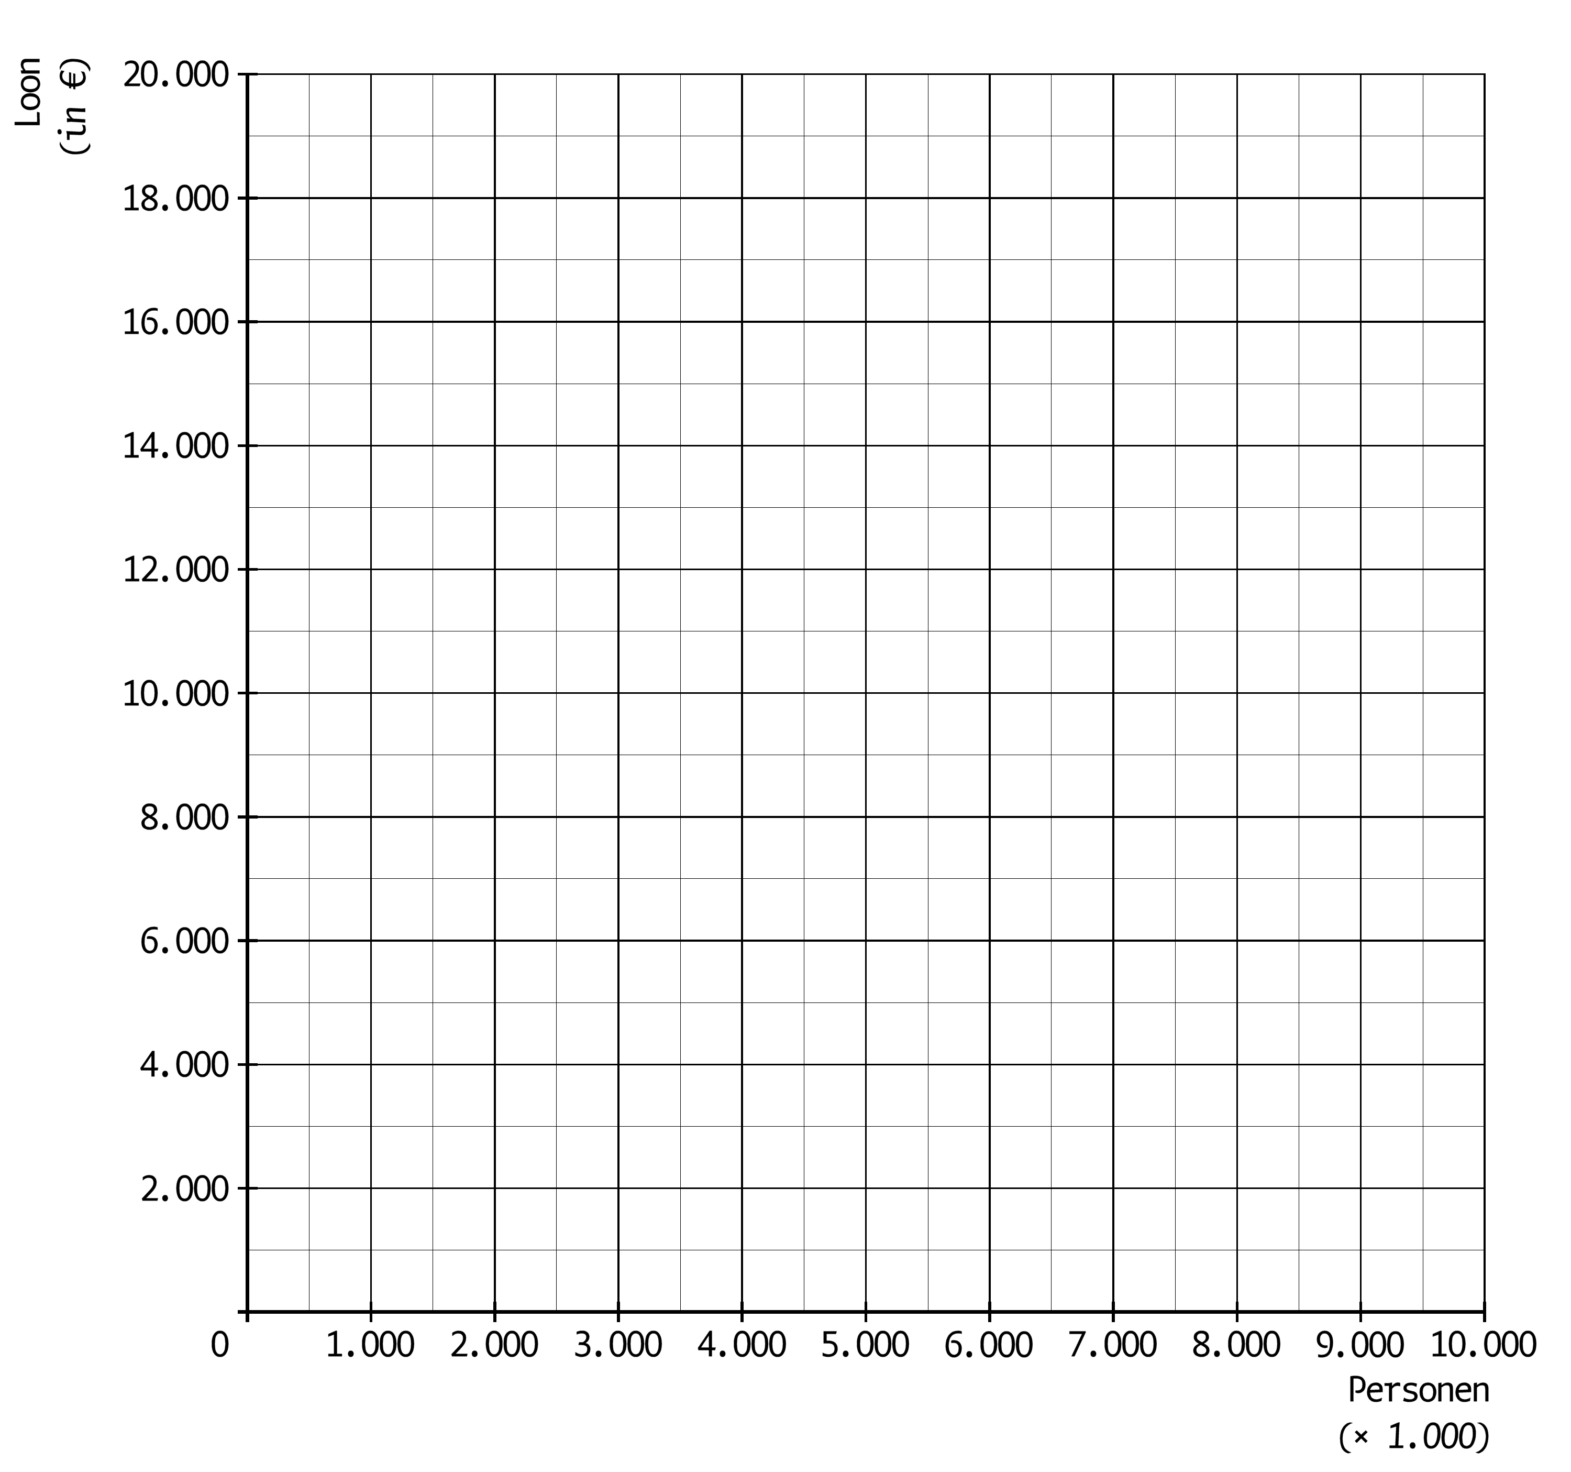
Door een periode van dalende bestedingen daalt de vraag naar arbeid. De nieuwe vraagfunctie wordt nu:
Qv = -0,4L + 8.000.
De aanbodfunctie verandert en het loon (zie uitkomst vraag a) verandert niet.
h. Teken de nieuwe vraagfunctie in de grafiek.

i. Bereken de hoogte van de werkloosheid als de hoogte van loon onveranderd blijft.

j. Hoe noemen we de werkloosheid die ontstaat als de lonen zich niet aanpassen?

Uitwerking opdracht 5.1
a. Qa = Qv → 0,6L – 3.000 = -0,4L + 10.000 → L = € 13.000.
b. 0,6 × 13.000 – 3.000 = 4.800 dus 4,8 miljoen.
c. Zie grafiek.
d. Bij L = € 15.000 is het aanbod 0,6 × 15.000 - 3.000 = 6.000 dus 6 miljoen.
e. Werk wordt beter beloond dus aantrekkelijker (de opofferingskosten van vrije tijd worden hoger).
f. Met een hoger inkomen hoef je minder te werken om rond te komen.
g. {(6.000 – 4.800)/4.800}/{(15.000 – 13.000)/13.000} = 1,625.
h. Zie grafiek.
i. Qv = -0,4L + 8.000 → -0,4 × 13.000 + 8.000 → Qv = 2.800 × 1.000 = 2.800.000.
Qa = 0,6L – 3.000 → 0,6 × 13.000 – 3.000 → Qa = 4.800 × 1.000 = 4.800.000.
Werkloosheid is dan 4.800.000 – 2.800.000 = 2.000.000 personen.
j. Conjuncturele werkloosheid.

